Развитие предметности восприятия
Задачи:
- Продолжать учить детей узнавать предметы в различных модальностях (контур, силует),
- Продолжать учить видеть признаки опознания
- Развитие зрительного внимания

- «Найди на картинке спрятанные предметы. Назови»
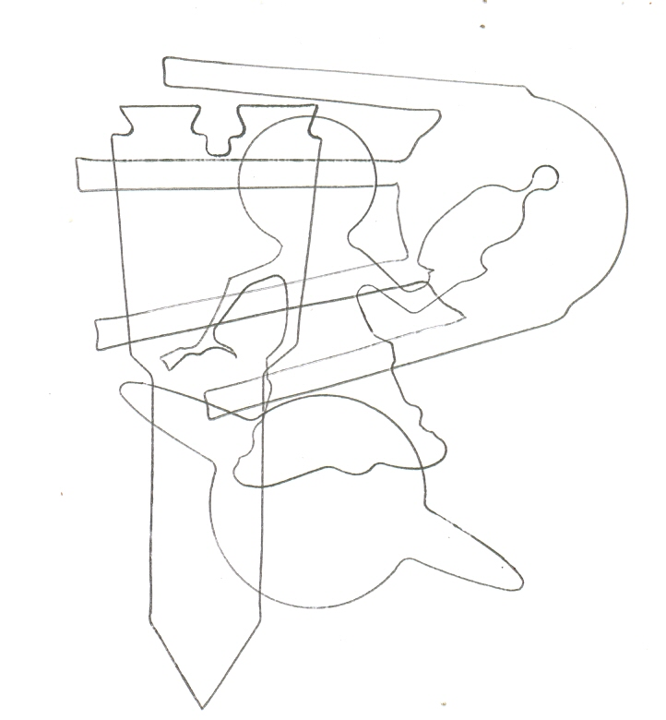
- Найди подходящий силуэт
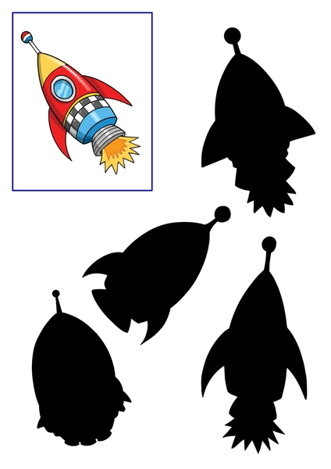
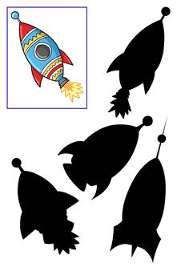

4. Раскрась по цифрам и посмотри что нарисовано на картинке
